**Thema 7 Erfelijkheidswetten - Vragen § 5 t/m 7**

**§ 5 Mendels kruisingen: monohybride kruisingen**

1. Hoe zou je het begrip erfelijkheidsleer kunnen omschrijven?
2. Om welke drie redenen koos Mendel waarschijnlijk voor kruisingen met de erwtenplant?
3. Wat is het verschil tussen zaad van plantaardige organismen en zaad van menselijke organismen?
4. Welke aanduidingen worden gebruikt voor de opeenvolgende generaties bij kruisingen? Geef aan waar deze aanduidingen van afgeleid zijn.
5. Wat is een monohybride kruising? En wat is het verschil met een dihybride kruising?
6. Er worden twee planten met elkaar gekruist. Beide bloeien met rode bloemen. Een klein deel van de nakomelingen heeft witte bloemen. Welk van beide bloemkleuren is dominant? En welke is dus recessief? Hoe leid je dat af?
7. Kun je met zekerheid zeggen dat de planten met de rode bloemen, die in de vorige vraag voor de kruising gebruikt werden, homozygoot zijn voor de bloemkleur? Leg je antwoord uit!
8. Wat is de overeenkomst tussen de begrippen fokzuiver en zaadvast? En wat is het verschil?
9. De term ‘broken X syndroom’ of ‘fragile X syndroom’ slaat op een erfelijke aandoening waardoor patiënten geestelijk gehandicapt zijn. Deze erfelijke aandoening wordt veroorzaakt door een gen dat op het X-chromosoom ligt, aangeduid als het FMR-1 gen. Het aantal vrouwen dat draagster is van dit gemuteerde gen, terwijl zij geen last hebben van deze aandoening, wordt geschat op ongeveer 1 op de 100 tot 600. Er is een onderzoek dat uitkomt op een meer exact getal van 1 op de 250. Wat houdt de term draagster in?

**Monohybride kruisingen**

1. Twee organismen worden gekruist om de overerving van de vachtkleur te bestuderen, die met de letter B of b wordt aangeduid. De letter B staat voor zwarte vacht, de letter b voor witte vacht. De ene ouder is homozygoot recessief, de andere ouder is homozygoot dominant. Geef de notatie van deze kruising.
2. Welk genotype hebben de nakomelingen uit deze kruising (in % of verhouding)?
3. Welk fenotype hebben de nakomelingen uit deze kruising (in % of verhouding)?
4. De nakomelingen uit deze kruising worden vervolgens opnieuw met elkaar gekruist. Geef de notatie van deze kruising en stel een kruisingsschema op waarin je de genotypen van de nakomelingen kunt aflezen. Neem het kruisingsschema over uit de tekst.
5. Geef de verschillende genotypen en hun onderlinge verhouding in de F2 weer.
6. Geef de verschillende fenotypen en hun onderlinge verhouding in de F2 weer.
7. Sally Gordon (uit de introductie) leidt aan TMAU. Zoals de tekst aangeeft heeft zij op haar homologe chromosomenpaar beide recessieve allelen liggen. Het allel dat TMA afbreekt is namelijk dominant. Wat kun je zeggen over de vraag of haar ouders homozygoot of heterozygoot waren voor deze erfelijke stofwisselings-stoornis?
8. De tekst poneert de stelling: Als twee ouders een kind krijgen met een eigenschap die ‘uit de lucht komt vallen’, dan is het allel dat voor die eigenschap codeert recessief. Met welke stelling over het genotype van de ouders in zo’n situatie zou je deze stelling kunnen aanvullen?
9. De ziekte van Huntington is een erfelijke ziekte die gecodeerd wordt door een dominant gen. Laten we dit gen H noemen. Stel dat één van de ouders op latere leeftijd deze ziekte ontwikkelt. De ouder blijkt heterozygoot. Laat aan de hand van een kruisingsschema zien dat hun nakomeling 50% kans hebben om deze ziekte ook te krijgen.
10. Wat is het verschil tussen enerzijds dominant of recessief overervende eigenschappen en intermediair overervende eigenschappen?
11. Werk de volgende kruising uit. Homozygoot rode leeuwenbekjes worden gekruist met homozygoot witte leeuwenbekjes. De F1 levert roze leeuwenbekjes op. De F1 wordt opnieuw me elkaar gekruist. Werk deze kruising uit in een schema en geef voor de F2 de verhoudingen in genotype en fenotype. De notatie voor deze intermediair overervende allelen is AR (rode bloem) en AW (witte bloem)
12. Wat valt je op aan genotype en fenotype in de F2, als je die verhoudingen vergelijkt met de F2 van dominant en recessief overervende eigenschappen?
13. Neem onderstaand schema voor de genotypen van de verschillende bloedgroepen over en vul dat in. Let op: voor de bloedgroepen A en B bestaan meerdere genotypen.

|  |  |
| --- | --- |
| **Bloedgroep** | **Genotype(n)** |
| A |  |
| B |  |
| AB |  |
| 0 |  |

1. De allelen van het AB0-systeem zijn IA, IB en i. Individuen met het genotype IAIB hebben bloedgroep AB. Individuen met het genotype ii hebben bloedgroep 0.

Twee grootmoeders behoren elk tot bloedgroep 0 en de beide grootvaders behoren elk tot bloedgroep AB.

Hoe groot is de kans dat hun kleinkind bloedgroep B zal hebben, als de F1 onderling gekruist zou worden?

1. 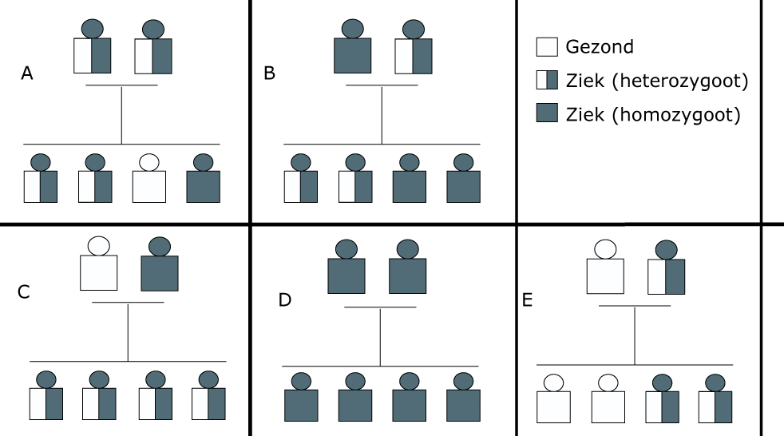Bekijk afbeelding.

Geef van A t/m E de kruisingsschema’s van deze verschillende varianten van overerving. Het gaat in alle gevallen om dezelfde erfelijke ziekte die autosomaal dominant overerft.

**§ 6 Geslachtschromosomen en X-chromosomale overerving**

1. Wat is het verschil tussen autosomen en geslachtschromosomen?
2. Wat is de verhouding tussen autosomen en geslachtschromosomen bij de mens?
3. Wordt het geslacht van een nieuw verwekt kind bepaald door het genotype van de eicel of door het genotype van de zaadcel? Leg je antwoord uit.
4. In buitenlandse genderklinieken kun je als echtpaar de mannelijke zaadcellen buiten het lichaam laten scheiden in zaadcellen met X- en zaadcellen met Y-chromosomen. De kliniek doet dat door de zaadcellen in een gel met een bepaalde dichtheid te centrifugeren, waardoor een band met X- en een band met Y-chromosomen ontstaat. Via inbrengen van zaadcellen uit één van beide banden in de vrouw kan een kind met een gewenst geslacht ontstaan. In Nederland is deze methode verboden.

Van welk verschil tussen X- en Y-chromosomen wordt in deze klinieken gebruik gemaakt?

1. Wat is ruwweg de verhouding tussen het aantal allelen op het X-chromosoom en het aantal allelen op het Y-chromosoom?
2. Komen X-chromosomale allelen voor recessieve eigenschappen eerder bij de vrouw of eerder bij de man tot expressie?
3. Wat is de notatie voor X-chromosomale allelen? Wat is de notatie voor hetzelfde allel als bij de man daarnaast een Y-chromosoom aanwezig is?
4. Is hemofilie een erfelijke eigenschap die dominant of recessief overerft? Komt hemofilie meer bij mannen of bij vrouwen voor? Leg je antwoord uit!
5. Bij sommige diersoorten worden de geslachten op een andere manier bepaald dan door geslachtschromosomen. Bij bijen bijvoorbeeld zijn de mannetjes (darren) haploïd. Darren ontwikkelen zich uit onbevruchte eicellen. Vrouwelijke bijen ontwikkelen zich uit bevruchte eicellen. Afhankelijk van de voeding ontwikkelt een zygote zich tot een koningin of een werkbij. Vragen:
6. Voor bijen geldt n = 32. Hoeveel chromosomen bevat de kern van een pootcel van een koningin? En de kern van een pootcel van een dar?
7. Hoeveel chromosomen bevat de kern van een eicel van een koningin?
8. Hoeveel chromosomen bevat de kern van een zaadcel van een dar?
9. Bij bijen heeft een werkbij twee X-chromosomen in elke lichaamscel. Hoeveel geslachtschromosomen heeft een dar in elke lichaamscel?
10. Komt bij bijen een Y-chromosoom voor?
11. Zijn bij bijen de verschillen tussen een werkbij en een koningin erfelijk of zijn het modificaties (=verandering van fenotype onder invloed van het milieu)? Leg uit!
12. Bij mensen is het allel voor kleurenblindheid recessief en X-chromosomaal (Xk). Een man die alle kleuren kan zien verwekt een kind bij een vrouw die draagster is. Beantwoord de volgende vragen.
13. Maak een kruisingsschema voor deze kruising.
14. Hoe groot is de kans dat het kind kleurenblind is als er een dochter geboren wordt?
15. Hoe groot is de kans dat het kind kleurenblind is als er een zoon geboren wordt?
16. Hoe groot zijn die kansen op respectievelijk een kleurenblinde dochter en een kleurenblinde zoon als de moeder draagster is en de vader kleurenblind is?

**§ 7 Stambomen** *Extra uitleg over stambomen:*

|  |
| --- |
| Stambomen worden op een specifieke manier weergegeven: mannelijke organismen met een vierkantje en vrouwelijke organismen met een rondje. Vaak gaan de stambomen over één bepaalde eigenschap en wordt het wel of niet hebben van die eigenschap met verschillende kleuren weergegeven. Uit de stamboom zelf kun je meestal de gegevens halen die je nodig hebt voor het beantwoorden van de vraag. Zie bijvoorbeeld deze afbeelding:  http://www2.malmberg.nl/biologievoorjou/oefenen/vwo-ex/afb/v000124.gif  In Generatie III wordt een kind geboren uit ouders die de afwijking niet hebben. Hetzelfde geldt voor generatie IV. Welke conclusie kun je daaruit trekken over de wijze waarop de erfelijke afwijking overerft? En dus over de ouders? |

1. Doorloop de animatie voor [stamboomkruisingen](http://www.bioplek.org/animaties/erfelijkheidsleer/stambomeneenv.html) waar in 10voorBiologie naar verwezen wordt
2. 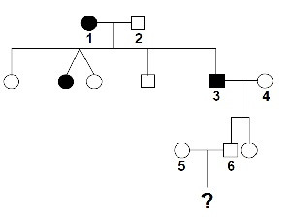Kijk naar de stamboom: De zwart ingekleurde personen hebben een wipneus.
3. Erft de wipneus dominant of recessief over?
4. Is persoon 2 homozygoot of heterozygoot? Leg uit!
5. Is persoon 4 homozygoot of heterozygoot? Leg uit!
6. Kun je met zekerheid iets zeggen over de vraag of de kinderen van 5 en 6: wel of geen wipneus hebben?

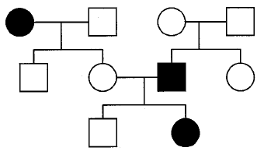

1. Kijk naar de stamboom: De zwart ingekleurde personen hebben een erfelijke afwijking.
2. Is de erfelijke afwijking dominant of recessief?
3. Is de erfelijke afwijking X-chromosomaal gebonden of niet?